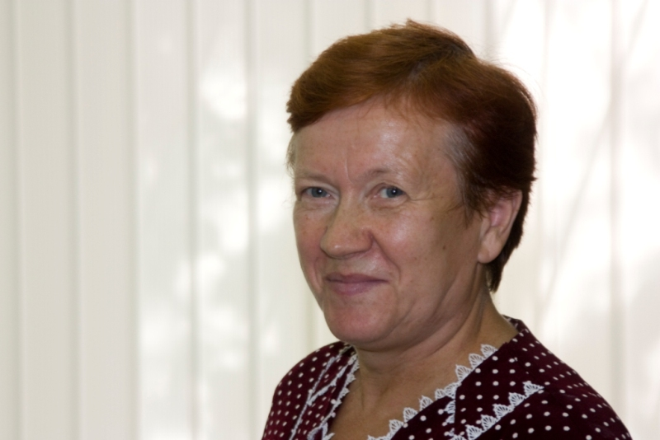

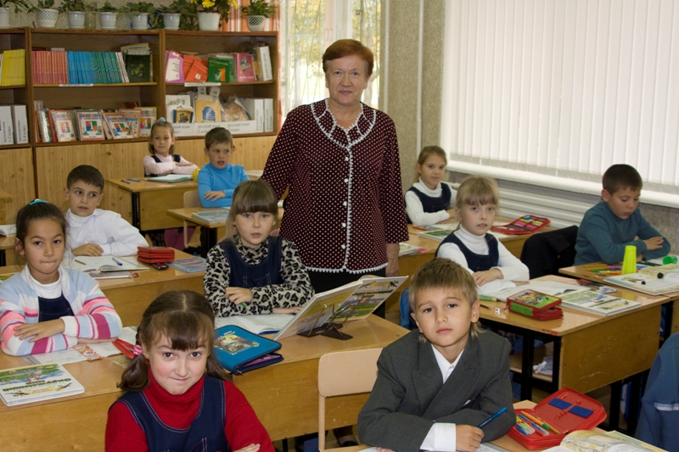

Бобкова Валентина Дмитриевна родилась 30 января 1952 года в д. Погост Красносельского района Костромской области.
После окончания восьми классов поступила в Галичское педагогическое училище и окончила его в 1971 г. Была направлена на работу учителем русского языка и литературы и учителем начальных классов в Григоровскую восьмилетнюю школу.
В 1981 г. Валентина Дмитриевна заочно оканчивает филологический факультет Костромского педагогического института им. Н.А.Некрасова, продолжая работать в школах города Костромы – учителем начальных классов в средней школе № 9 и восьмилетней школе № 31.
В 1985 г. переведена на работу в среднюю школу №17 в качестве учителя начальных классов. Свободно владея программным материалом начальной школы, общими закономерностями процесса обучения, ей многие годы приходилось выполнять трудную миссию – обучать детей в коррекционных классах.
Валентина Дмитриевна – умелый воспитатель и руководитель родительского коллектива. Благодаря своим личным качествам – терпению и бесконечной доброжелательности, помогала шаг за шагом своим детям успешно постигать школьную программу. Она – активный участник педагогических советов, конференций, заседаний методического объединения учителей начальной школы. Долгое время являлась наставником группы молодых учителей, щедро делилась секретами своего мастерства, давая открытые уроки и будучи руководителем методического объединения учителей начальных классов нашей школы.
В 2005 году награждена Почётной грамотой управления образования администрации города Костромы за успехи в обучении и воспитании учащихся и самоотверженный труд.

